国鑫股份荣获“广东省市场质量信用A等用户满意企业”称号

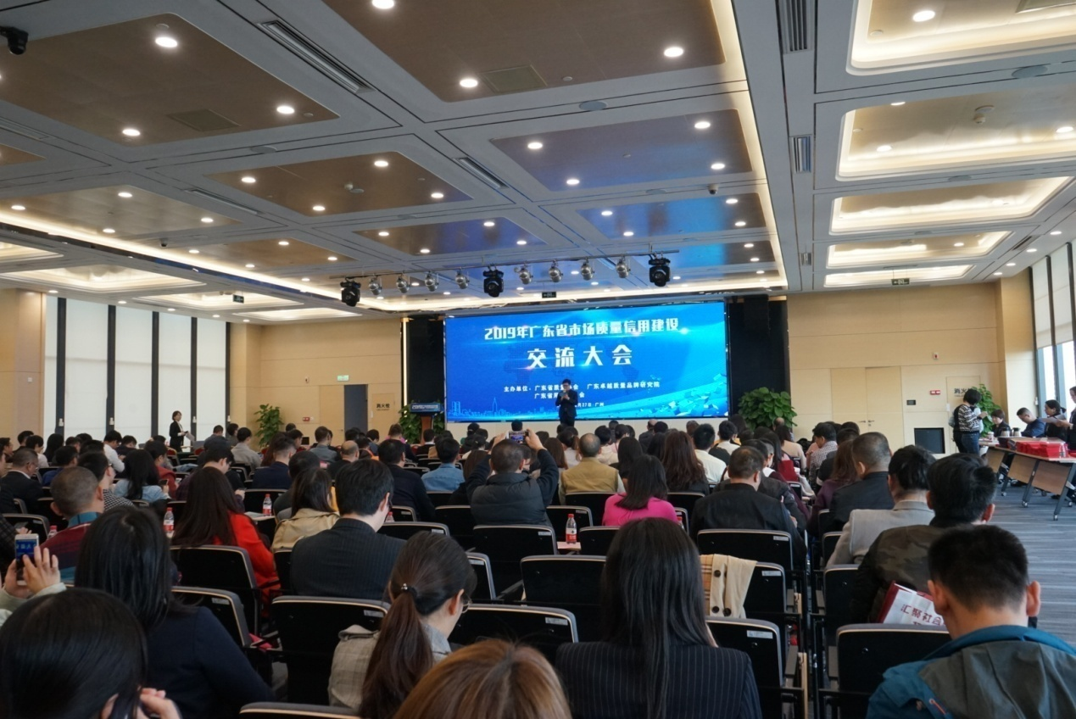

2019年12月27日下午，由广东省质量协会、广东卓越质量品牌研究院、广东省用户委员会主办的2019年广东省市场质量信用建设交流大会在广州召开。本次会议对2019年广东省用户满意工程活动进行总结，并发布了2019年广东省市场质量信用A等(用户满意) 企业名单。广东国鑫实业股份公司被评为广东省市场质量信用A等用户满意企业。

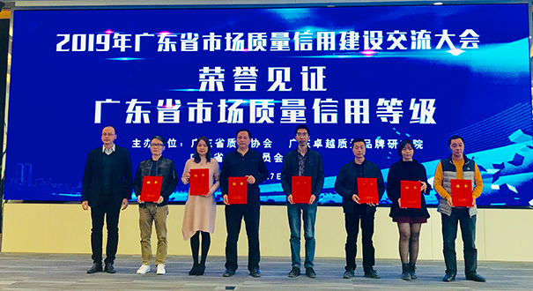

实施用户满意工程，是工业和信息化部门开展的一项社会性质量工程，其目的是引导企业树立以用户为中心的经营理念和以用户满意为标准的质量理念，不断提高产品、工程和服务质量，以质量赢得市场，使企业建立较强的市场竞争力。市场质量信用等级评价工作是实施用户满意工程活动的一项重要举措，依据GB/T 29467《企业质量诚信管理实施规范》等国家标准，采用CCSI顾客满意度测评模型对用户满意程度进行等级划分，共分为A、B、C、D四等，等级越高象征着用户满意程度越高。

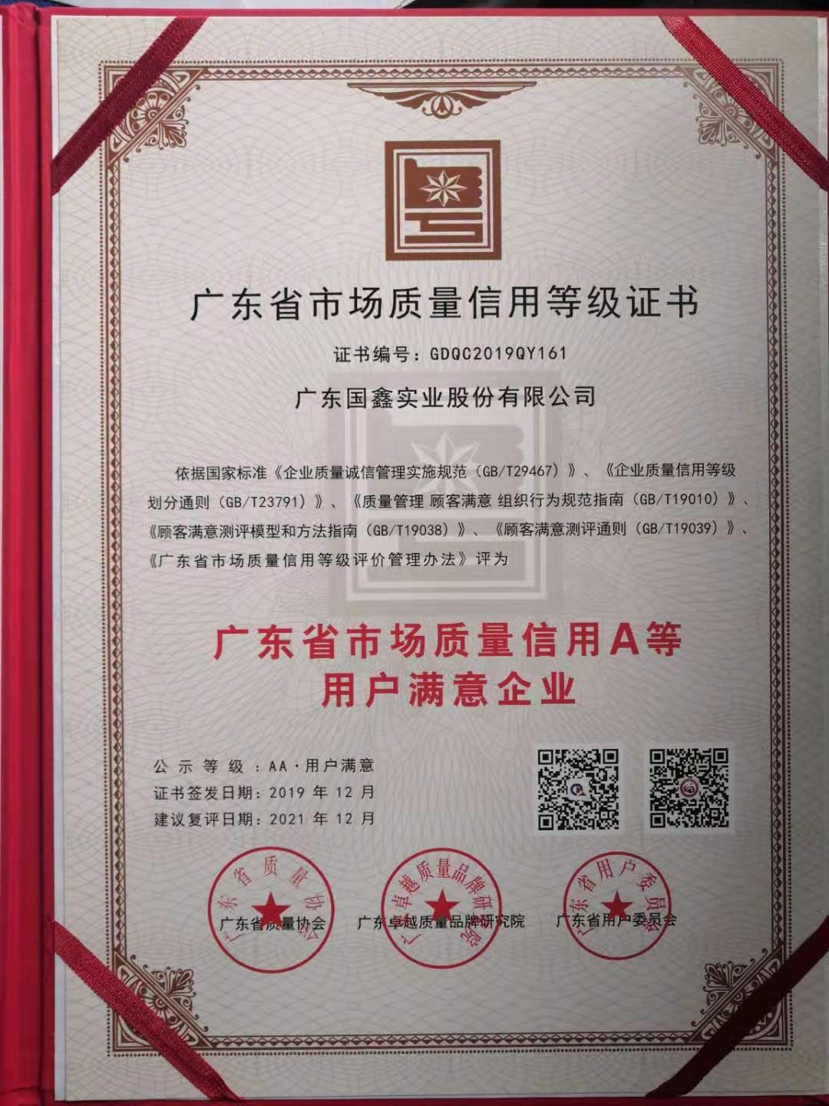

长期以来，国鑫股份秉持“质量诚信，用户满意”的经营理念，遵循“环保”、“高效”、“节能”标准，严格对产品质量进行把关。公司通过了ISO9001质量管理体系、ISO14001环境管理体系认证、OHSAS18001职业健康安全管理体系认证、ISO50001能源管理体系等多项认证。公司每年钢材产量销售超106万吨，产品抽检合格率100%，年处理退赔次数为0。

国鑫股份高度重视市场质量信用建设，建立了完善的营销网络及服务网点，规模化的客户服务体系与完善的产品经销体系，确保与顾客沟通的有效及时，及时解决顾客的不满和忧虑，积极关心客户需要，不断增强客户满意度和忠诚度。

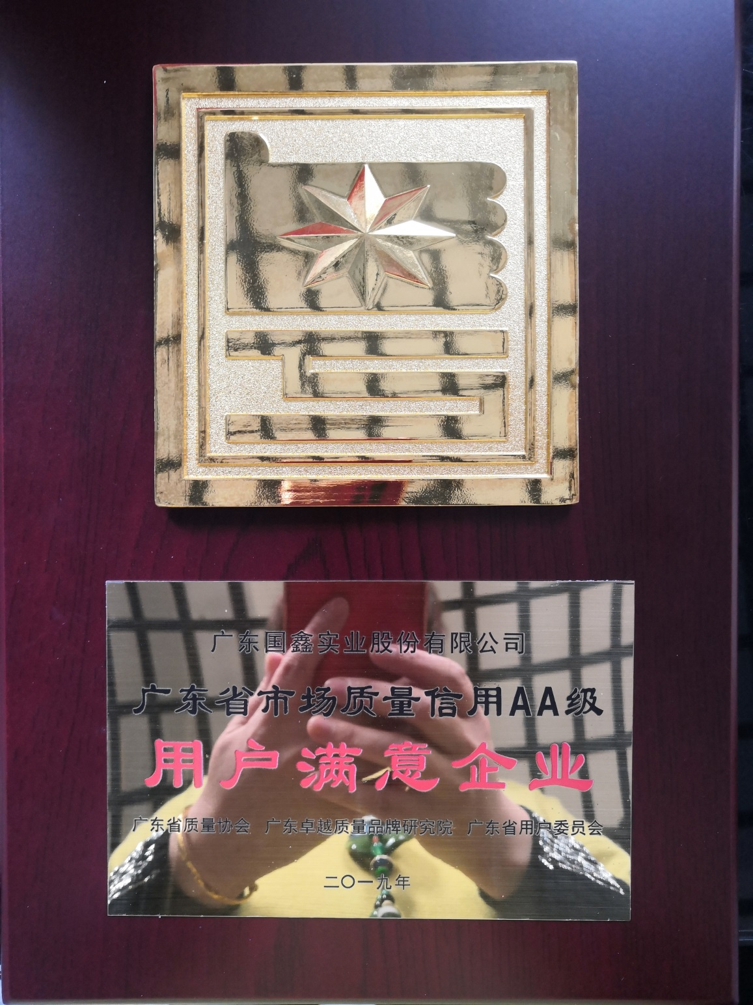

此次获得广东省市场质量信用A等用户企业，充分表明了广大客户对国鑫股份产品和质量的认可与肯定。今后，国鑫股份将会持续提升产品质量和服务水平，将“国鑫”品牌打造成为质量过硬、客户满意的领先品牌。